**Trường Cao Đẳng Công Nghệ Thủ Đức**

**Khoa Công Nghệ Thông Tin**

**Môn Học: Lập Trình Java**

Đồ án nhóm: Xây dựng game Pikachu.

**Giảng Viên:**

**Thành Viên Nhóm:**

* Trần Ngọc Nam – 19211TT1485(Leader)
* Nguyễn Công Đáng – 19211TT1262

# **MỤC LỤC**

**MỤC LỤC** 2

I. TỔNG QUAN 3

1. Giới thiệu 3

2. Cách chơi 3

3. Yêu cầu 3

II. GIAO DIỆN VÀ MÔ TẢ 3

1. Giao diện game 3

2. Giao diện khi chọn một cặp. 4

3. Giao diện khi thua 6

4. Giao diện khí thắng 6

III. KẾT QUẢ 6

1. Kết quả đạt được 6

2. Những thiếu sót 6

IV. KẾT LUẬN 7

1. TỔNG QUAN
2. Giới thiệu

* Game Pikachu là game mini được học sinh, sinh viên và giới văn phòng yêu thích nhất trên toàn thế giới! Quy tắc chơi vô cùng đơn giản, tất cả những gì bạn phải làm là tìm thấy 2 con vật giống nhau và có thể kết nói với nhau.

1. Cách chơi

* Nhiệm vụ của bạn là hãy tìm 2 chú Pikachu giống nhau để nối chúng lại với nhau làm 2 chú Pikachu đó biến mất khỏi màn hình. Điều kiện để nối thành công hai chú Pikachu giống nhau là chúng cần phải cách nhau không quá 3 đường gấp khúc và giữa chúng phải không có vật cản. Tùy thuộc vào Random mà những chú Pikachu giống nhau có thể được đặt ngay cạnh nhau hoặc cách xa nhau. Bạn sẽ hoàn thành game khi không còn cặp Pikachu nào trên màn hình nữa trong thời gian quy định. Ngược lại, khi hết thời gian mà bạn vẫn chưa hoàn thành thì bạn sẽ thua.

1. Yêu cầu

* Chương trình phải có giao diện dễ nhìn, chạy ổn định. Đảm bảo một số tính năng như: thời gian, tiếng động game, tính điểm cho người choi, làm nổi bật hình ảnh được chọn và vẽ đường ăn cho các thẻ hình.

1. GIAO DIỆN VÀ MÔ TẢ
2. 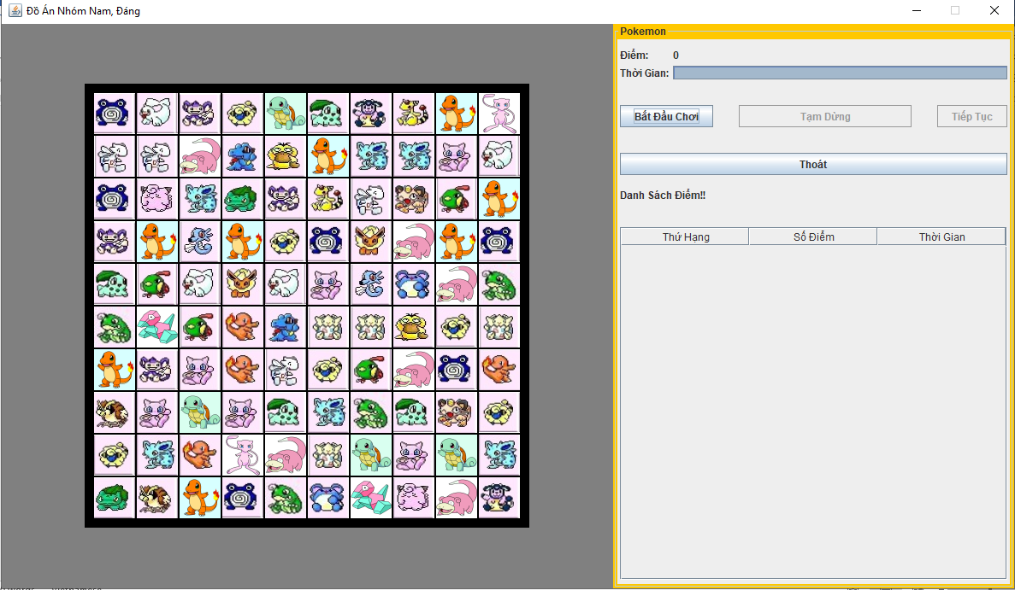Giao diện game

* Giao diện game bao gồm:
* Một màn hình new game.
* Điểm: ghi điểm của người chơi trong quá trình chơi game.
* Một thanh thời gian: thời gian sẽ chạy khi người chơi bất đầu chơi.
* Button : Khi click vào button này thì sẽ hiện lên một thông báo như sau:



* Nếu người dùng click “Yes” thì game sẽ bất đầu thực thi.
* Nếu người dùng click “No” thì game sẽ không thực thi.
* Button : Khi click vào button này thì thanh thời gian sẽ dừng lại đồng thời màn hình game cũng sẽ bị dừng lại*(Lưu ý: Trước khi button “Bất đầu chơi” chưa được click thì button này sẽ bị Enerble), đồng thời các Jbutton Pikachu sẽ được setEnable với giá trị là fasle để tránh việc người dùng gian lận khi thời gian đang đứng im.*

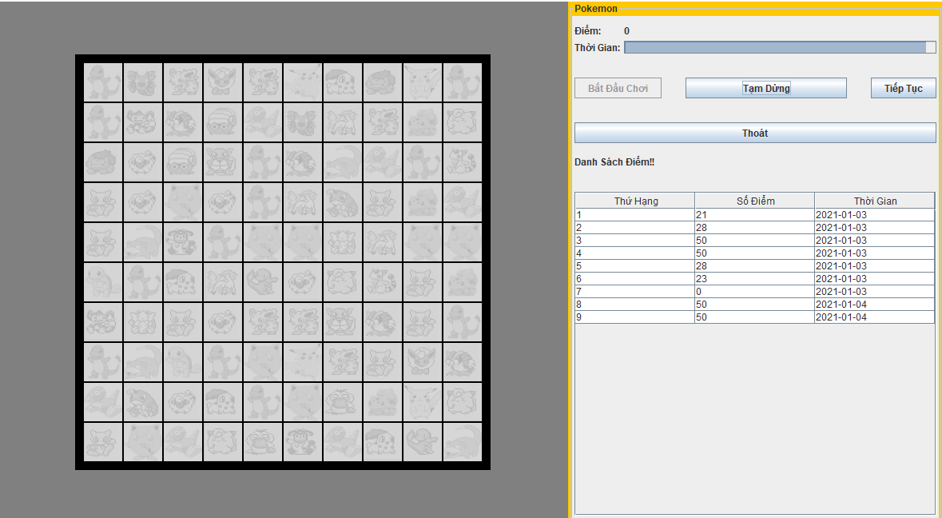

*Sau khi nhấn vào nút Tiếp Tục các Jbutton Pokemon sẽ được setEnable lại với giá trị là true, đồng thời cũng sẽ cho phép thanh thời gian(JProgressBar) tiếp tục giảm dần.*

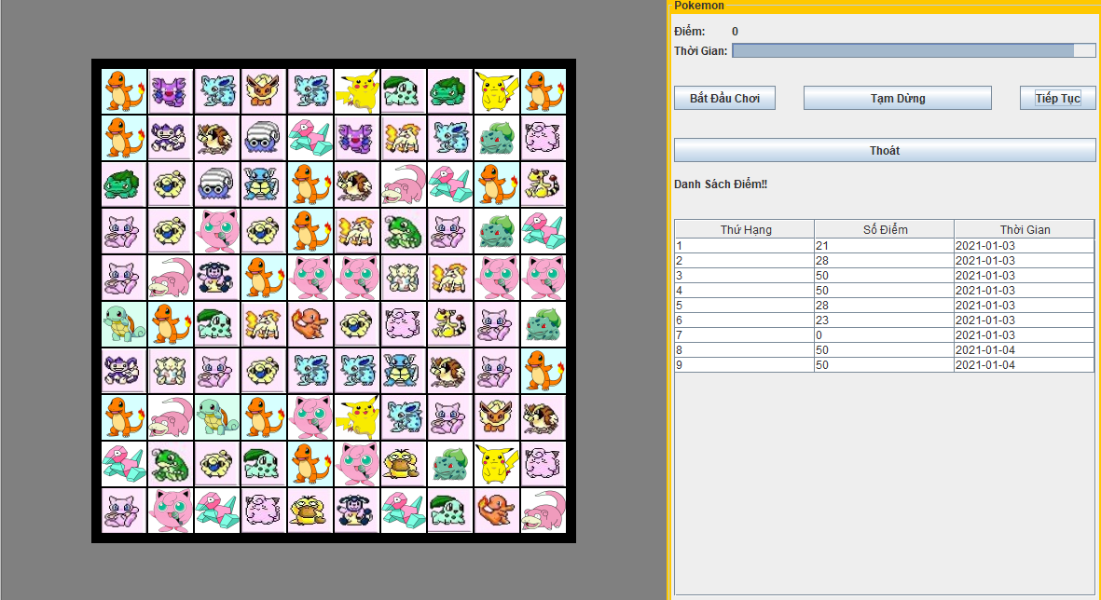

* Button  : Khi click vào button này thì thanh thời gian sẽ chạy trở lại đồng thời màn hình game cũng sẽ tiếp tục thực thi.

*(Lưu ý: Trước khi button “Bất đầu chơi” chưa được click thì button này sẽ bị Enerble)*

* Button : Khi click vào button này thì sẽ hiện lên thông báo như sau:

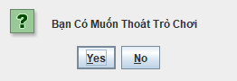

* Nếu người dùng click “Yes” thì game sẽ được đóng lại.
* Danh sách điểm: ghi lại thứ hạng, số điểm và thời gian của người chơi sau những lần chơi

1. Giao diện khi chọn một cặp.

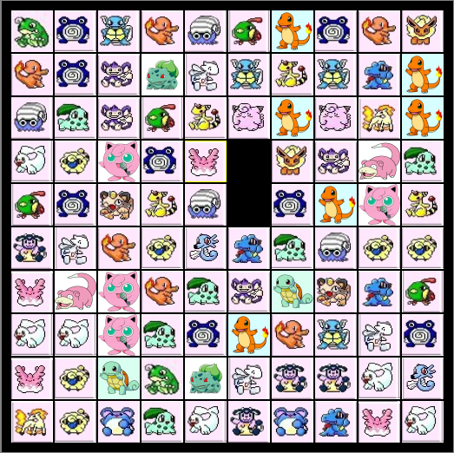

* Khi chọn 1 con thì sẽ có 1 đường viền màu vàng bao quanh. Khi chọn con thứ hai thì cả hai con sẽ mất.

1. 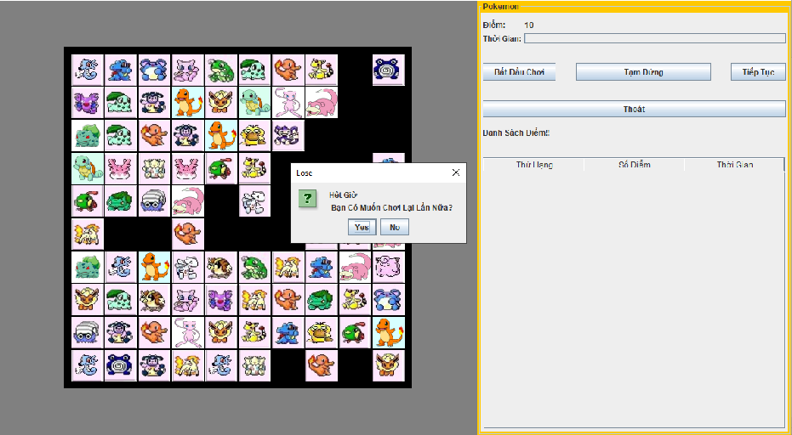Giao diện khi thua

* Khi thời gian kết thúc mà người chơi vẫn chưa hoàn thành game, thì mà hình sẽ hiện thị ra thông báo như sau:

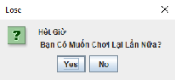

* Nếu người dùng click “Yes” thì màn hình sẽ hiện ra một new game.
* Nếu người dùng click “No” thì game sẽ được đóng lại.

1. Giao diện khí thắng

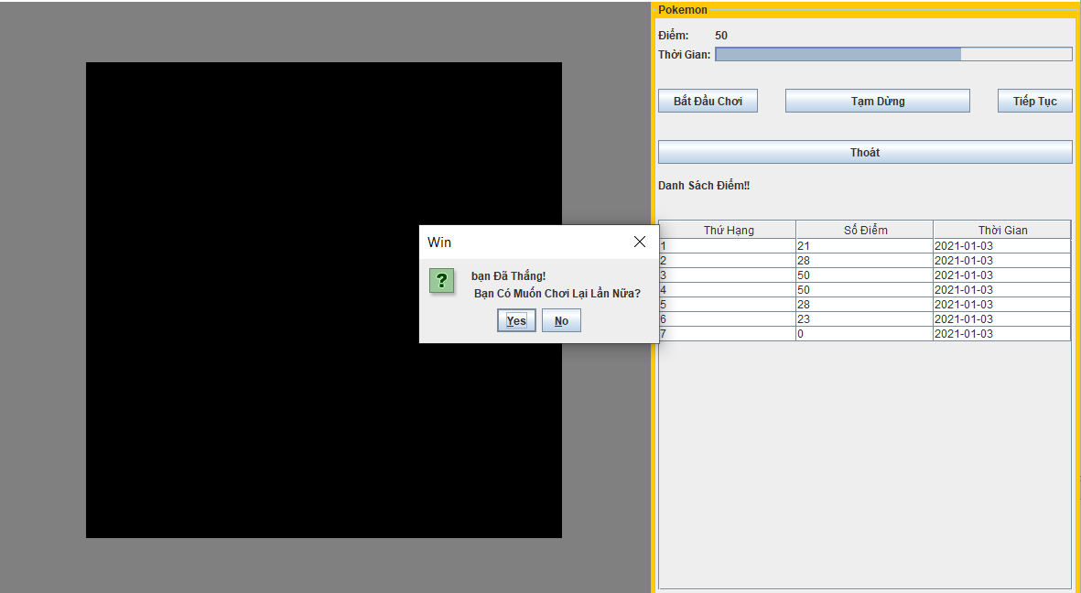

* Khi chưa hết thời gian, mà người chơi đã phá hết các icon Pokemon trên giao diện thì được tính là thắng trò chơi. Sau đó hệ thống tự động gửi thông báo như sau:

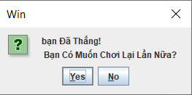

* Nếu người dùng click “Yes” thì màn hình sẽ hiện ra một new game.
* Nếu người dùng click “No” thì game sẽ được đóng lại.

1. Giao diện danh sách điểm của lượt chơi trước:

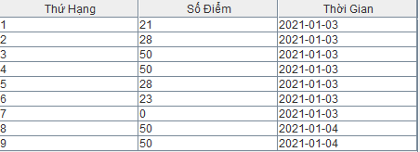

* Giao diện là 1 bảng thông tin bao gồm 3 cột :
* Cột đầu tiên là số thứ tự theo thời gian của các lượt chơi.
* Cột 2 là số điểm.
* Cột 3 là thời điểm người chơi hoàn thành trò chơi.
* Và bảng cũng bao gồm các hàng đựng thông tin.

1. Sơ Đồ lớp:

* Sơ đồ lớp chúng em gồm 5 lớp:
* Đầu tiên là lớp Matrix game
* Lớp thứ hai là lớp PointLine
* Lớp thứ ba là lớp ControllerGame
* Lớp thứ tư là lớp MainFrame
* Lớp cuối cùng là lớp GamePikachuDoAnJava

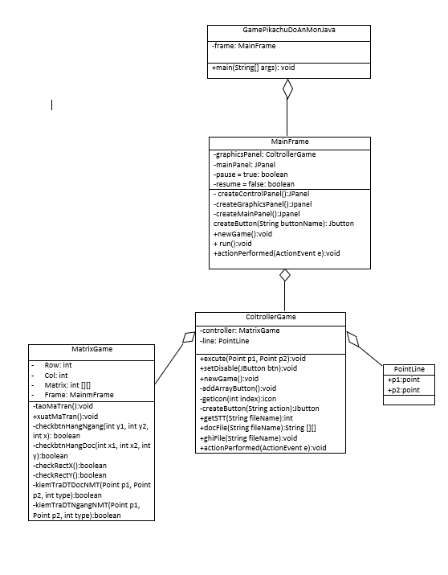

1. KẾT QUẢ
2. Kết quả đạt được

* Xây dựng được giao diện game Pikachu
* Ghi điểm trong quá trình chơi game
* Thiết kế được khung thời gian
* Thực hiện được các chức năng: bất đầu chơi, tạm dừng, tiếp tục.
* Thực hiện được ghi lại kết quả sau những lần chơi.

1. Những thiếu sót

* Âm thanh game
* Chưa thực hiện được vẽ các đường ăn cho các thẻ hình.
* Chưa làm được tính năng thay đổi vị trí các item khi hết đường phá.

1. KẾT LUẬN

* Trong quá trình thực hiện đồ án dù đã tìm hiểu nhưng vẫn không tránh khỏi những thiếu sót, chúng em mong cô góp ý để đồ án của chúng em được hoàn thiệt hơn.
* Chúng em xin chân thành cảm ơn!